PROYECTO “CIBER”

Práctica 1



Elaboración de Proyectos Informáticos

Ignacio Andreu Orta

Alejandro Hidalgo Acuña

1. INTRODUCCIÓN

Nuestro proyecto cuenta con dos propuestas. En la primera nos ajustamos a los plazos de entrega especificados con un presupuesto muy competente, sin hacer uso de horas extras. En la segunda hemos intentado que el proyecto esté finalizado para el día 22 de diciembre sin acudir a horas extra excesivas, es decir 2,5 horas extra por trabajador. A su vez, también adjuntaremos un documento Excel con las tarifas de los trabajadores en cada momento.

A continuación expondremos un cuadro comparativo, una descripción de los trabajadores y una pequeña explicación de los dos proyectos junto a las decisiones tomadas:

1. CUADRO COMPARATIVO

|  |  |  |  |
| --- | --- | --- | --- |
|  | Proyecto Original |  | Proyecto 22 de Diciembre |
| Coste | 84.446,91€ |  | 84.171,54€ |
| Fecha de Finalización | 10/01/19 |  | 03/01/19 |
| Horas extra | 0h |  | 82 horas |

1. TRABAJADORES

|  |  |  |  |
| --- | --- | --- | --- |
| carpintero.jpg | Nombre: | Carpintero | |
| **Roles:** |  | |
| **Categoría:** |  | |
| Tarifa | **Sueldo** | **Horas Extra** | **Descripción** |
| A | 35€ | 52,5€ | Tarifa estándar, cobra 35€/h y las horas extra +50% respecto del trabajo normal. |
| B | 45,5€ | 68,25€ | Tarifa para el montaje del mostrador, su  precio sube un 30%. |

|  |  |  |  |
| --- | --- | --- | --- |
| Instalador.jpg | Nombre: | Instalador | |
| **Roles:** |  | |
| **Categoría:** |  | |
| Tarifa | **Sueldo** | **Horas Extra** | **Descripción** |
| A | 30€ | 39€ | Tarifa estándar, cobra 30€/h y las horas extra +30% respecto del trabajo normal. |

|  |  |  |  |
| --- | --- | --- | --- |
| Mike Beer.jpg | Nombre: | Mike Beer | |
| **Roles:** | -Programador  -Analista | |
| **Categoría:** | Programador | |
| Tarifa | **Sueldo** | **Horas Extra** | **Descripción** |
| A | 22,828€ | 26,2522€ | Tarifa estándar |
| B | 22,828€ | 31,959€ | Cuando trabaja como montador cobra  por horas extra un 40% respecto del  trabajo normal. |
| C | 45,656€ | 52,50€ | Tarifa para cuando desempeña el rol de  Analista, cobra el doble de su sueldo. |

|  |  |  |  |
| --- | --- | --- | --- |
|  | Nombre: | Gloria Sauciuc | |
| **Roles:** | -Analista  -Programadora | |
| **Categoría:** | Analista | |
| Tarifa | **Sueldo** | **Horas Extra** | **Descripción** |
| A | 29,146€ | 34,975€ | Tarifa estándar. |
| B | 29,146€ | 40,8044€ | Cuando trabaja como montador cobra  por horas extra un 40% respecto del  trabajo normal. |

|  |  |  |  |
| --- | --- | --- | --- |
| joselito campos.jpg | Nombre: | José Campos | |
| **Roles:** | -Analista  -Supervisor | |
| **Categoría:** | Analista | |
| Tarifa | **Sueldo** | **Horas Extra** | **Descripción** |
| A | 29,146€ | 33,53€ | Tarifa estandar |
| B | 29,146€ | 40,8044€ | Cuando trabaja como montador cobra por  horas extra un 40% respecto del trabajo  normal. |
| C | 37,91€ | 43,59€ | Tarifa para cuando desempeña el  rol de supervisor, cobra un suplemento  sobre su sueldo del 30%. |

|  |  |  |  |
| --- | --- | --- | --- |
|  | Nombre: | Cristina Urrutia | |
| **Roles:** | -Jefa de Proyecto  -Analista | |
| **Categoría:** | Analista | |
| Tarifa | **Sueldo** | **Horas Extra** | **Descripción** |
| A | 29,16€ | 32,08€ | Tarifa Estándar |
| B | 29,16€ | 40,82€ | Cuando trabaja como montador cobra por horas extra un 40% respecto del trabajo normal. |
| C | 24,30€ | 26,73€ | Cuando trabaja como Jefa de proyecto que  cobra un 20% menos **\*\*** |

** Dado que el enunciado especifica “Cuando el jefe del proyecto se dedique a tareas de implementación su tasa salarial sube un 20%.” Lo lógico sería subirle el sueldo un 20% pero realmente el sueldo especificado en el anexo “Sueldos Práctica 1” es el sueldo de tareas de implementación como Analista, por lo tanto, cuando desempeñe el rol de Jefa de proyecto habrá que bajárselo un 20%.

|  |  |  |  |
| --- | --- | --- | --- |
| Don Federico Gonzalez.jpg | Nombre: | Federico González | |
| **Roles:** | -Analista  -Supervisor | |
| **Categoría:** | Analista | |
| Tarifa | **Sueldo** | **Horas Extra** | **Descripción** |
| A | 29,16€ | 32,08€ | Tarifa Estándar |
| B | 29,16€ | 40,82€ | Cuando trabaja como montador cobra por  horas extra un 40% respecto del trabajo  normal. |

|  |  |  |  |
| --- | --- | --- | --- |
| Agustinsson.jpg | Nombre: | Agustín Pérez | |
| **Roles:** | -Programador  -Analista | |
| **Categoría:** | Programador | |
| Tarifa | **Sueldo** | **Horas Extra** | **Descripción** |
| A | 22,828€ | 26,2522€ | Tarifa estándar |
| B | 22,828€ | 31,959€ | Cuando trabaja como montador cobra por  horas extra un 40% respecto del trabajo  normal. |
| C | 45,656€ | 52,50€ | Tarifa para cuando desempeña el rol de  Analista, cobra el doble de su sueldo. |

1. **PROYECTOS.**
   1. **Proyecto Original**
      1. Desarrollo de la Aplicación

Comenzaremos con el desarrollo de la Aplicación el día 12 de Noviembre dado que su creación es independiente del montaje del mobiliario.

En primer lugar, se realizará la “Definición del Sistema” la cual se necesitan 96 horas de trabajo de Analistas, nosotros hemos asignado a 3 de nuestros analistas reduciendo la duración a 32 horas.

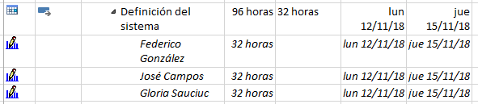

En las siguientes 4 tareas, “Establecimiento de Requisitos”, “Análisis de Casos de Uso”, “Análisis de Clases” e “Identificación de Interfaces” solo hemos asignado a un trabajador por tarea dado que todas se realizan de forma paralela.

Una vez terminadas estas, se procede a realizar (respetando el día 27 en el cual se realizará una reunión) el “Análisis de consistencia” cuyas 32 horas las hemos reducido a dos días de trabajo asignando a Federico José y Gloria. Destacar que en estas tareas no hemos asignado a la Jefa de Proyecto debido al retraso que supondría debido a la reunión.

Para la “Aprobación del Análisis” realizan Federico y José la parte de Supervisión y Análisis respectivamente.

La fase de Diseño comenzará con la “Definición de la Arquitectura del Sistema” que llevarán a cabo los analistas Campos y González para acortar su duración en 16 horas, posteriormente se llevan a cabo el “Diseño de Clases” y el “Diseño de Datos” donde se asignaran a cada tarea uno de nuestros programadores y un analista.

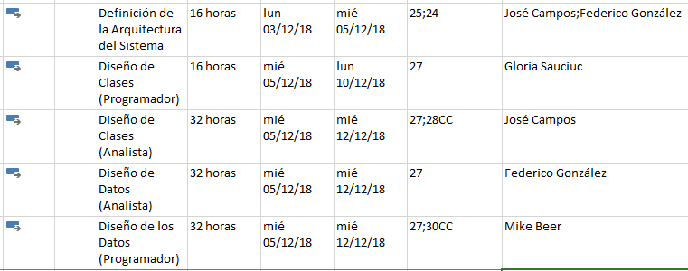

Por último, para la verificación del Diseño se han asignado a Federico como supervisor (dado que es más rentable que utilizar a José) a Mike como programador ya que es más económico que Gloria y a José como Analista.

En las 4 tareas de la fase de Construcción se han asignado dos trabajadores para reducir el tiempo de la misma a la mitad. Realizando la correspondiente pausa el día de navidad.

Por último, en la fase de Pruebas se han asignado a nuestros dos programadores, hay que tener en cuenta que la ejecución de las mismas se verá retrasada un día debido a la fiesta de año nuevo.

* + 1. Montaje del Mobiliario

Este empezará dos días después del comienzo del desarrollo de la aplicación, para ello el carpintero invertirá 10 días en montar las cabinas y 2 más en montar el mostrador con su tarifa correspondiente.

Para el montaje de los accesorios el instalador invertirá 75 horas pero deberá comenzar el lunes 19 debido a que no podrá empezar hasta que se hayan montado 15 cabinas.

* + 1. Montaje de Red y los Equipos Informáticos

El montaje de la Red Local tiene unos costes y tiempos fijas que no podemos variar, cuando esta termina (el miércoles 26 de Diciembre) procedemos al montaje de los equipos para los cuales hemos asignado a José Campos al montaje del servidor y una vez finalizado, él y Federico montarían los ordenadores de juegos e internet respectivamente teniendo que parar un día por año nuevo.

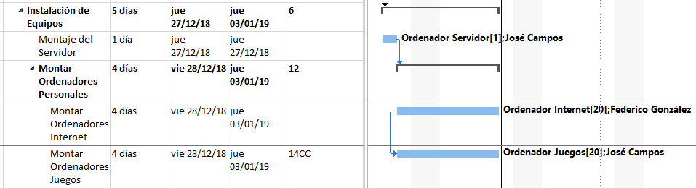

* + 1. Instalación del Software y Pruebas del Sistema

Para la “Instalación del Sistema Operativo” reducimos las 24 horas de trabajo en 4,93 horas de duración al asignar a Mike, Gloria Cristina, José y Federico. La “Instalación de Juegos” se ha reducido en la mitad de horas tras haber asignado dos trabajadores; la “Instalación del Software de Acceso a Internet” de 16 a 8 tras asignar dos trabajadores, la “Instalación de la Aplicación ETSISOFT” de 24 a 12 por lo mismo y la “Prueba Global del Sistema” de 32 a 8 horas al estar toda la plantilla trabajando.

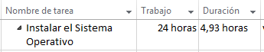



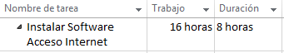



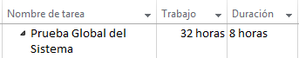

* 1. **Proyecto 2**
     1. Montaje del mobiliario

En esta parte mediante el uso de horas extra del carpintero y el instalador hemos conseguido reducir el montaje de las cabinas en 2 días y el montaje de los accesorios en 11 horas.

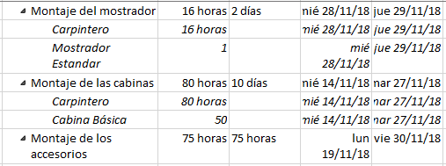

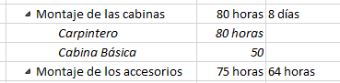

* + 1. Montaje de la Infraestructura de Red y de los Equipos Informáticos.

En el “Montaje de los Equipos” hemos conseguido ahorrar un día entero mediante el uso de horas extra y la asignación de dos trabajadores por tarea en lugar de uno, hemos recurrido a Agustín Pérez.





* + 1. Desarrollo de la Aplicación

Podríamos reducir el desarrollo de la misma hasta el día 14 de Diciembre (como se muestra en el Proyecto 3) pero sería una pérdida de dinero dado que no se podrá instalar la misma hasta que se termine el montaje de los equipos, por lo tanto solo tenemos que acortar su duración hasta el día 28 de diciembre.

Para ellos hemos ahorrado 5 días aplicando horas extra en la “Definición del Sistema” de forma que el mismo día de su finalización empiecen las tareas “Análisis de Clases” y “Establecimiento de Requisitos.

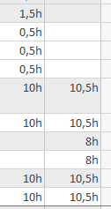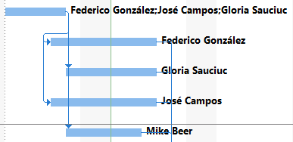

A continuación, se puede ver la aplicación de horas extra para finalizar exactamente el día 28:

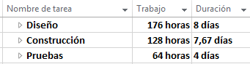

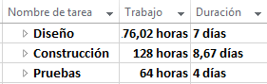

* + 1. Instalación del Software y Pruebas del Sistema

Por último, aquí se reflejan las modificaciones en la duración de toda la fase de instalación y pruebas tras el uso de horas extra por parte de todos los trabajadores:

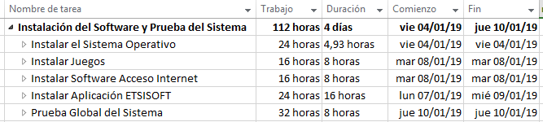

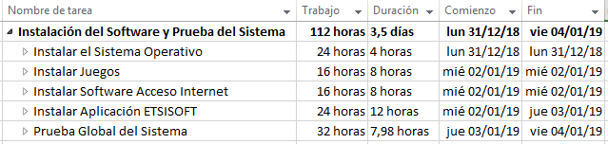

1. **ANOTACIONES**

* Pese a tener el calendario Laboral de Huelva creado e implementado, Microsoft Project no nos respeta los días festivos por lo que hemos tenido que programar manualmente estos descansos.
* Este es un proyecto a nivel teórico, está planteado de forma que los trabajadores rindan al 100% y trabajen diez horas y media al día durante semanas enteras.
* Se adjunta además un tercer proyecto en el que se muestra hasta donde se podría reducir la duración del Desarrollo de la Aplicación.

1. **CUESTIONES**